Министерство образования Республики Беларусь

Учреждение образования

БЕЛОРУССКИЙ ГОСУДАРСТВЕННЫЙ УНИВЕРСИТЕТ

ИНФОРМАТИКИ И РАДИОЭЛЕКТРОНИКИ

Факультет Информационных технологий и управления

Кафедра Интеллектуальных информационных технологий

**ОТЧЁТ**

по дисциплине «Общая теория интеллектуальных систем»

Лабораторная работа №2

Тема: система «Вагон метрополитена»

Выполнил: Т. М. Робилко

гр. 221701

Проверил: Н. В. Гракова

Минск 2023

**Цель:** построение алгоритма и разработка программы сведения

многокритериальной задачи к однокритериальной.

|  |  |  |  |  |
| --- | --- | --- | --- | --- |
| № | Наименование критерия | Единица | Коэффициенты a и b | Коэффициент s |
| q1 | Цена | балл | 0.15 | 5/балл |
| q2 | Ремонтопригодность | 0.25 | 5/балл |
| q3 | Динамические характеристики | 0.2 | 5/балл |
| q4 | Удобства для пассажиров | 0.25 | 5/балл |
| q5 | Удобства для машиниста | 0.15 | 5/балл |

**Критерии оценки систем типа «вагон метрополитена» по пятибалльной шкале**

|  |  |
| --- | --- |
| **Цена** | |
| Оценка | Требование |
| **5** | Значительно ниже средней цены на рынке |
| **4** | Ниже средней цены на рынке |
| **3** | Средняя на рынке |
| **2** | Выше средней цены на рынке |
| **1** | Значительно выше средней цены на рынке |

|  |  |
| --- | --- |
| **Ремонтопригодность** | |
| Оценка | Требование |
| **5** | Доступность всех комплектующих, ремонт могут самостоятельно осуществить специалисты метрополитена |
| **4** | Доступность большей части комплектующих, ремонт могут самостоятельно осуществить специалисты метрополитена |
| **3** | Доступность большей части комплектующих, ремонт проблематично осуществить без привлечения специалистов завода-изготовителя |
| **2** | Дефицит комплектующих, ремонт могут самостоятельно осуществить специалисты метрополитена |
| **1** | Дефицит комплектующих, ремонт проблематично осуществить без привлечения специалистов завода-изготовителя |

|  |  |
| --- | --- |
| **Динамические характеристики** | |
| Оценка | Требование |
| **5** | Энергозатратность ниже, темпы ускорения и торможения выше средних |
| **4** | Темпы ускорения и торможения выше средних |
| **3** | Темпы ускорения и торможения средние по меркам аналогов |
| **2** | Темпы ускорения и торможения ниже средних |
| **1** | Энергозатратность выше, темпы ускорения и торможения ниже средних |

|  |  |
| --- | --- |
| **Удобства для пассажиров** | |
| Оценка | Требование |
| **5** | Система климат-контроль, информационные медиа-системы, сквозной проход между вагонами, USB-зарядки, места для пассажиров с ограниченными возможностями |
| **4** | Принудительная вентиляция, шумоизоляция, информационные медиа-системы, места для пассажиров с ограниченными возможностями |
| **3** | Принудительная вентиляция, система голосового оповещения, система «бегущая строка», шумоизоляция |
| **2** | Принудительная вентиляция, система голосового оповещения, система «бегущая строка» |
| **1** | Естественная вентиляция, система голосового оповещения |

|  |  |
| --- | --- |
| **Удобства для машиниста** | |
| Оценка | Требование |
| **5** | Просторная кабина, звукоизоляция, эргономичное кресло, микропроцессорное управление всеми системами, система автоведения, система климат-контроль |
| **4** | Просторная кабина, звукоизоляция, эргономичное кресло, микропроцессорное управление всеми системами |
| **3** | Просторная кабина, эргономичное кресло, частичное микропроцессорное управление |
| **2** | Просторная кабина, эргономичное кресло, базовые элементы управления |
| **1** | Базовые элементы управления |

**Описание нескольких систем**

|  |  |  |  |  |  |
| --- | --- | --- | --- | --- | --- |
| Модель | Цена | Ремонтопригодность | Динамич. хар-ки | Удобства для пассажиров | Удобства для машиниста |
| 81-775 «Москва» | 1 | 4 | 5 | 5 | 5 |
| 81-717.5М | 4 | 5 | 2 | 2 | 3 |
| 81-710 «Еж-3» | 4 | 2 | 1 | 1 | 2 |
| Stadler M110 | 2 | 3 | 4 | 5 | 5 |
| Stadler J Baureihe | 2 | 4 | 3 | 4 | 5 |

**Многокритериальная оценка**

$$q_{0}=\sum_{i=1}^{p}{\frac{a_{i}q_{i}(x)}{s_{i}}}$$

|  |  |  |
| --- | --- | --- |
| Модель | Оценка по аддитивной функции | Оценка по мультипликативной функции |
| 81-775 «Москва» | 0.83 | 0.604 |
| 81-717.5М | 0.64 | 0.502 |
| 81-710 «Еж-3» | 0.37 | 0.321 |
| Stadler M110 | 0.77 | 0.572 |
| Stadler J Baureihe | 0.73 | 0.55 |

$$1-q_{0}=\prod_{i=1}^{p}{(1-\frac{b_{i}q_{i}(x)}{s_{i}})}$$

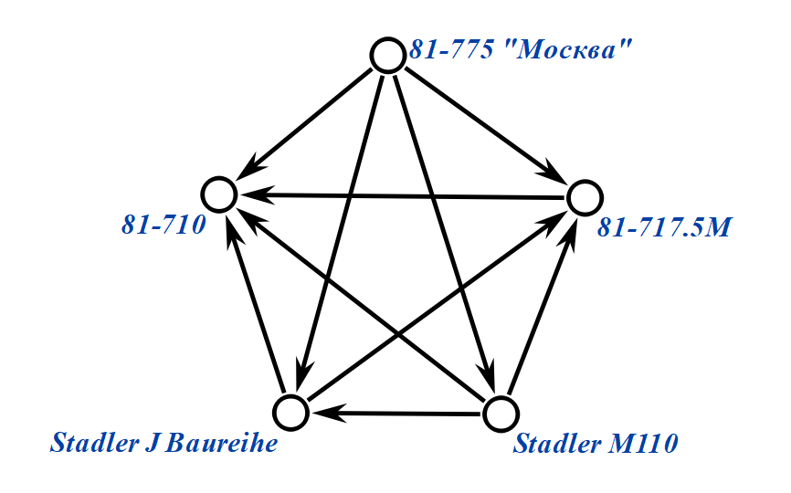**Граф предпочтений**

Таким образом, наилучшим выбором будет вагон модели **81-775 «Москва»**, а худшим – **81-710**